
联系我们
QQ：481083020（北斗地理教师群）
481050942（北斗地理学生群）
微信：beidoudili
电话：010-87887582-815
网址：www.beidoustudy.com
邮箱：beidoustudy@163.com


获取更多实时资讯，请关注北斗地理

专题04 大气的受热过程与运动规律
树木涂白是指用涂白剂(主要成分是生石灰和硫黄)将树干部分涂成白色，是绿化植物养护管理的一项重要内容，主要目的是确保绿化植物安全越冬。近日，绿化部门对城区主要道路、景区、游园等地的树木进行了统一涂白，行道树树干刷白高度统一控制在离地面1.5米处，视觉上达到整齐划一、美观大方的效果(如图所示)。据此完成第1~2题。
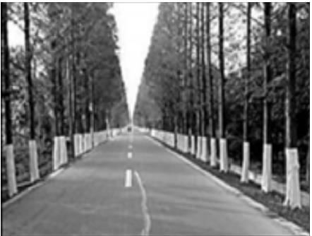
1.绿化部门对城区行道树涂白的目的是( )
①杀菌、防止病菌感染 ②杀虫、防虫，减少下一年病虫害的发生 ③起到一定美化作用 ④防冻害、避免早春霜害
A.②③④ B.①②③ C.①②④ D.①②③④
2.关于树木涂白的作用原理，下列说法正确的是( )
A.有效减少地面长波辐射，防止地面热量大量流失
B.使得树干白天和夜间的温差不大，减少树皮开裂
C.使得树木萌芽和开花提前，以躲过早春低温冻害
D.增加树木对阳光的吸收率，减少冻害发生的概率
【答案】1.D 2.B
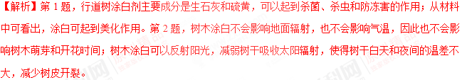
伊朗古城亚兹德古老的“风塔”是建筑物中用来通风降温的建构。风塔高过屋顶的部分四面镂空，悬空连接到室内大厅(图1)，塔下中央建有一个水池(图2)。据此完成第3~5题。
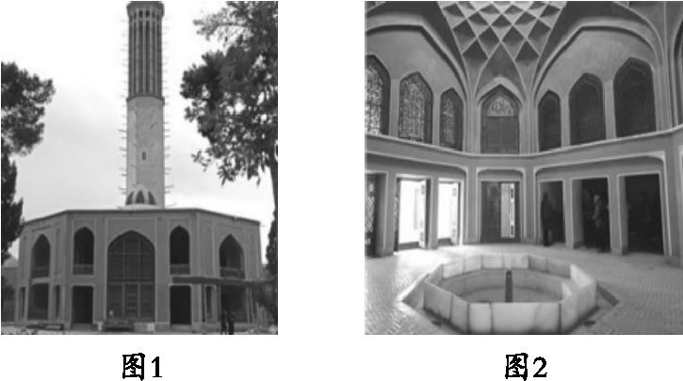
3.“风塔”顶部四面镂空的主要目的是( )
A.便于室内空气流出 B.便于采光
C.便于室内热量散发 D.便于室外空气流入
4.室内大厅中央水池的主要作用是( )
A.储存生活用水 B.增加室内湿度
C.美化居室环境 D.冷却大气温度
5.室内大厅的空气运动( )
A.从四周流向水池 B.从水池流向四周
C.中央为上升气流 D.四周为上升气流
【答案】3.D 4.D 5.B
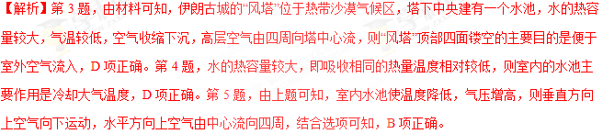
正压大气是一种假设的大气状态。在这种大气中，等压面和等温面在所有高度上都相重合。斜压大气更接近实际情况，指等压面和等温面出现交角的情况。下图是北半球1月某地近地面垂直方向的斜压大气示意图。据此完成第6~7题。
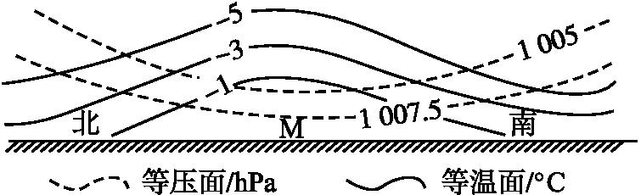
6.图中M地正东方向吹( )
A.东南风 B.东北风 C.西北风 D.西南风
7.根据M地附近的大气状态判断，M地可能( )
A.受西伯利亚高压控制 B.是位于华北平原的某城市
C.位于地中海沿岸 D.位于台风中心
【答案】6.A 7.B
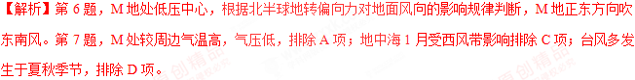
奥兰治河以南的荒漠化地区称为南纳马夸兰(图甲)，有种类丰富的多汁植物和多肉植物(图乙)，这些植物只在雨季开花(每年8月中旬到9月中旬)，但壮观的开花景象最长只能维持两个月时间，通常时间会很短。据此完成第8~9题。
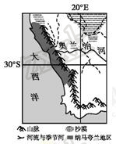
甲
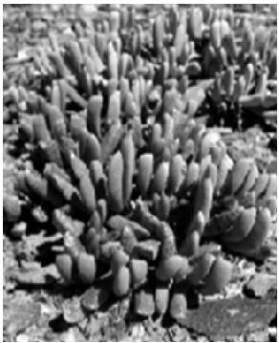
乙
8.南纳马夸兰地区植物花期短的原因是( )
A.雨季受西北风影响时间短，势力弱
B.终年受副热带高压控制，降水少
C.雨季受西南风影响时间短，势力弱
D.位于东南信风背风地带，雨季降水少
9.南纳马夸兰地区多汁、多肉的植物指示的环境特点为( )
A.干旱的荒漠环境
B.干湿交替的热带草原环境
C.温凉的荒漠环境
D.湿热交替的热带草原环境
【答案】8.A 9.A
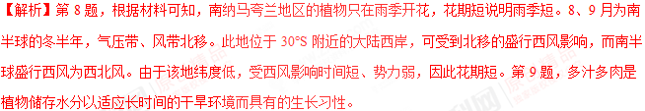
下图为北半球某大陆西岸某山地西坡各月降水量(单位:mm)随海拔分布图。据图完成第10~11题。
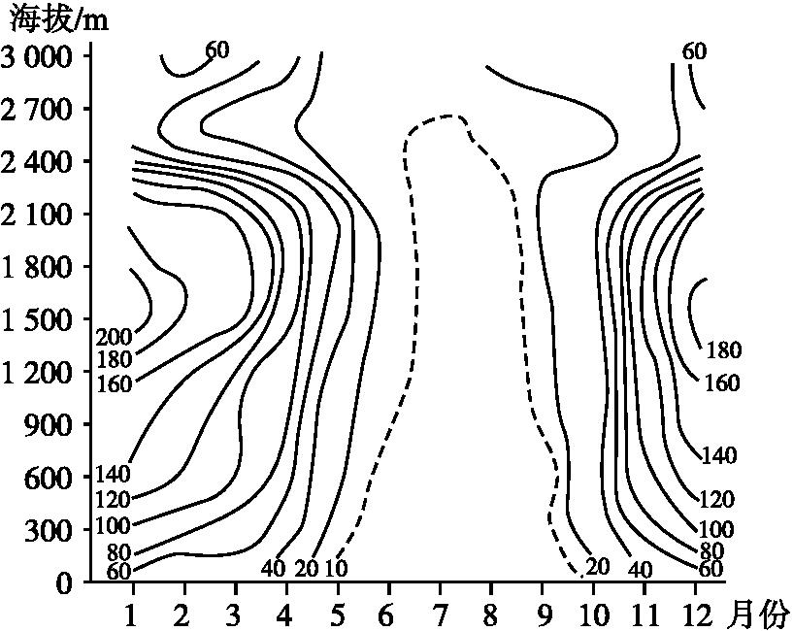[来源:学*科*网Z*X*X*K][来源:ZXXK]
10.该地降水量时空分布的特点是( )
A.夏季多于冬季
B.随海拔升高降水量递减
C.冬季多于夏季[来源:ZXXK]
D.随海拔升高降水量递增
11.该地1—5月同一海拔上降水量变化的原因是( )
A.西风带逐渐北移，影响增强
B.赤道低气压带逐渐南移，影响减弱
C.信风带逐渐南移，影响减弱
D.副热带高气压带逐渐北移，影响增强
【答案】10.C 11.D
【解析】第10题，根据图示信息可以看出，该地冬季降水多，夏季降水少。结合“北半球某大陆西岸某山地西坡”可推断该地是受西风和副热带高气压带交替控制形成的地中海气候。第11题，该地1—5月同一海拔降水量逐渐减少，其原因是气压带、风带随太阳直射点北移，副热带高气压带的影响增强，西风带影响减弱。
读下图，回答12～13题。
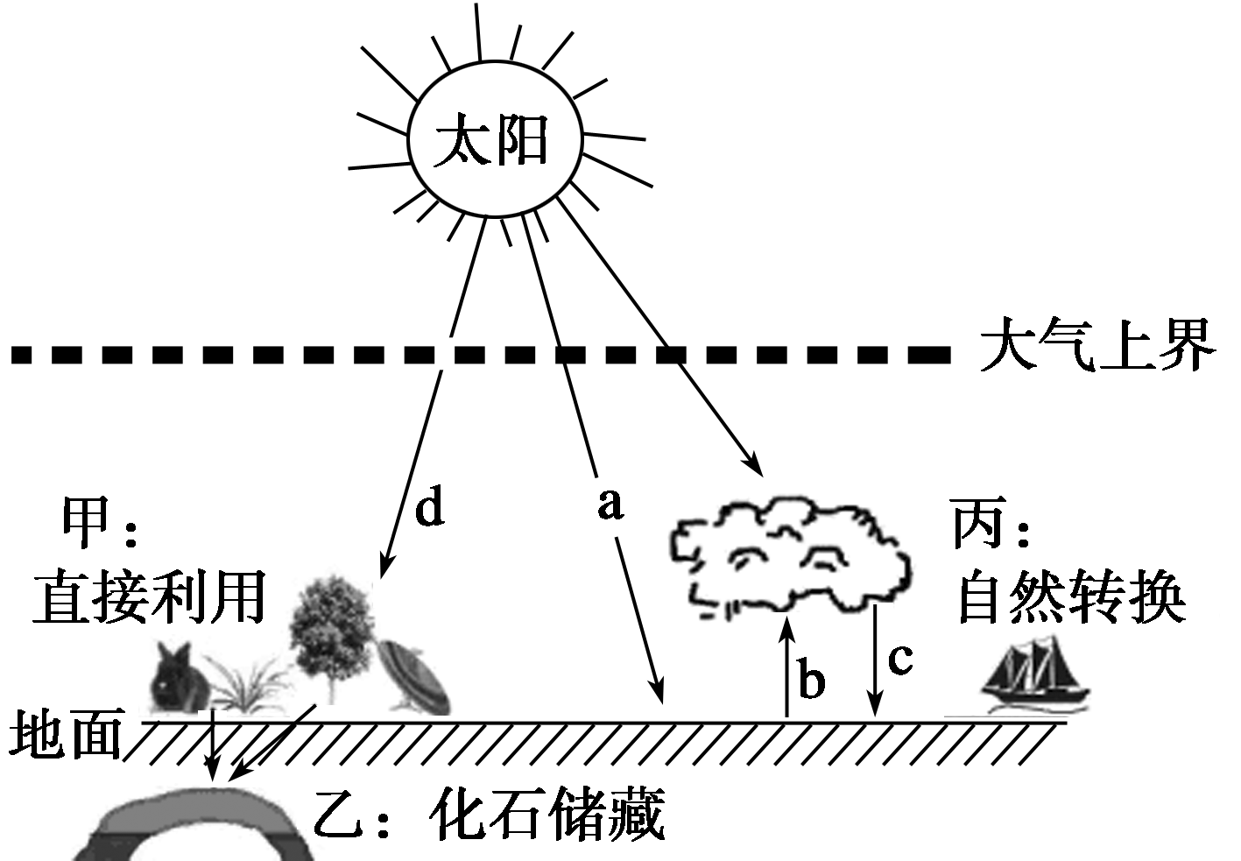

12．甲、乙、丙代表太阳辐射能在自然界常见的三种类型，则( )
A．甲包括水能 B．乙包括沼气
C．乙包括石油 D．丙包括煤炭
13．下列能源类型属于太阳辐射能且最为清洁的是( )
A．天然气B．地热能C．风能D．潮汐能
答案 12.C 13.C
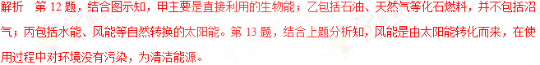
下图为“我国部分区域气温年较差分布图”。读图回答14～15题。
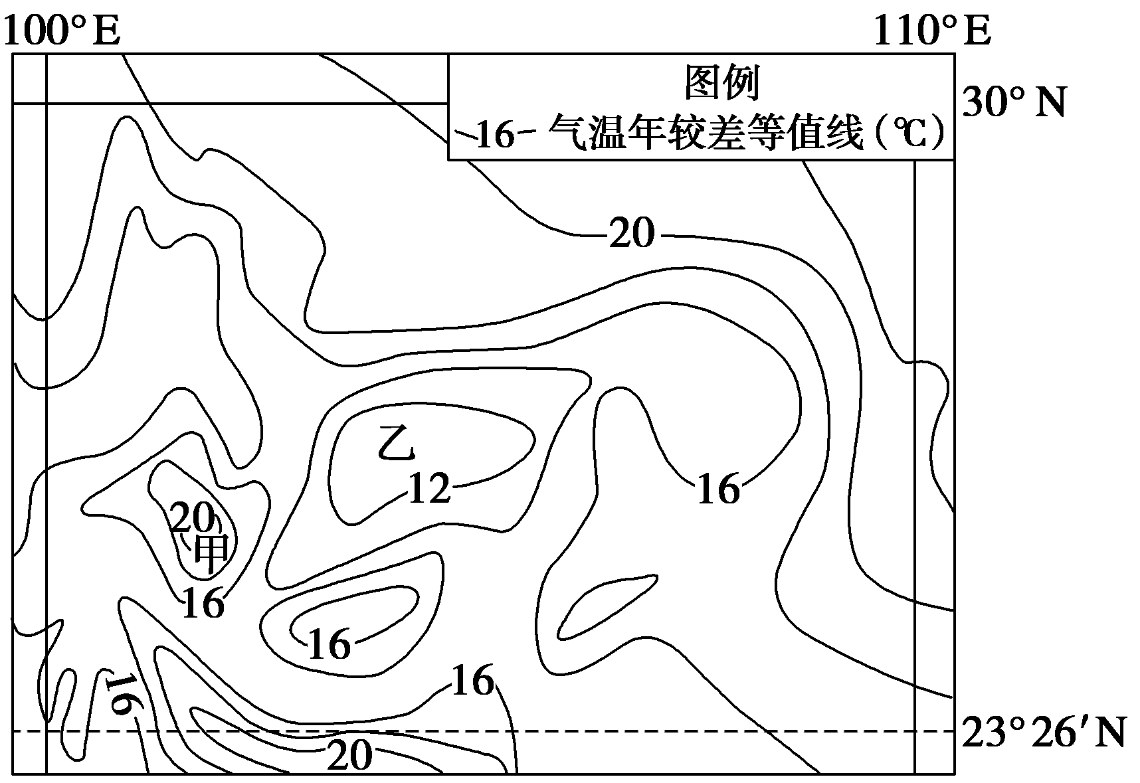
14．甲乙两地气温年较差的差值可能是( )
A．6℃B．8℃C．10℃D．12℃
15．甲乙两地气温年较差不同，主要是因为两地( )
A．太阳辐射不同 B．经度位置不同
C．距海远近不同 D．地形特征不同
答案 14.C 15.D
解析 第14题，根据等值线判断方法知，甲地位于闭合等值线内，其气温年较差数值为20<甲<22，同理乙地气温年较差数值为10<乙<12，故甲、乙两地气温年较差的差值介于8～12，从而可确定答案。第15题，甲、乙两地纬度相近，距海远近差不多，而根据经纬度定位，甲位于云贵高原，乙位于四川盆地，两地地形特点明显不同。学科￥网
读下图，回答16～17题。
16．图中( )
A．晴朗天气，a大部分被大气吸收
B．湖泊湿地，b能和缓地加热大气
C．二氧化碳增多，c较少补偿地面失热
D．冰雪地面，a→b的转化率增加
17．甲、乙、丙代表太阳辐射能在自然界常见的三种类型，则( )
A．甲包括水能 B．乙包括沼气
C．乙包括石油 D．丙包括煤炭
答案 16.B 17.C
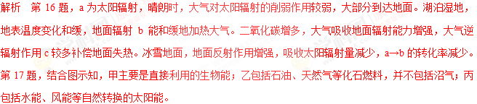
下图为“我国部分区域气温年较差分布图”。读图回答18～19题。
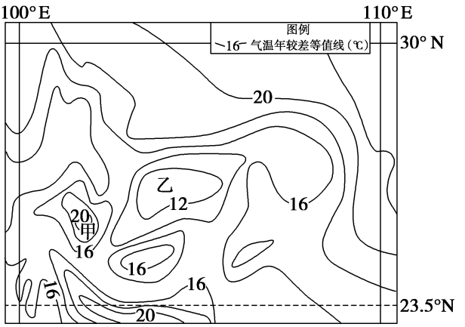
18．甲乙两地气温年较差的差值可能是( )
A．6℃ B．8℃ C．10℃ D．12℃
19．甲乙两地气温年较差不同，主要是因为两地( )
A．太阳辐射不同 B．经度位置不同
C．距海远近不同 D．地形特征不同
答案 18.C 19.D
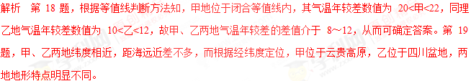
图中曲线表示近地面的等压线，读图回答20～21题。
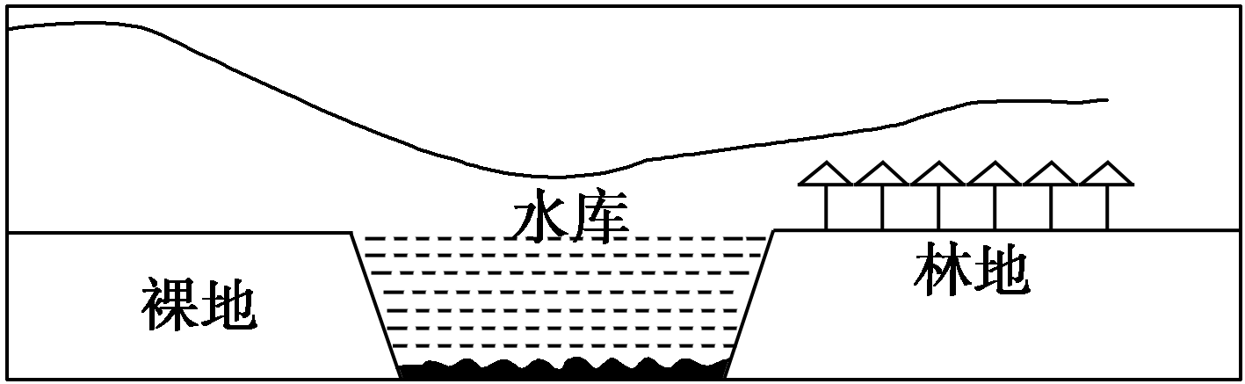
20．若图中裸地附近的等压线为一天中弯曲幅度最大时，则此时为( )
A．午后2时左右 B．午夜前后
C．日出前后 D．正午前后
21．下列有关此图近地面的气流运动的叙述，正确的是( )
A．由水库流向裸地
B．分别由裸地和林地流向水库
C．由裸地流向水库再流向林地
D．由水库流向林地
答案 20.C 21.B
解析 第20题，裸地气压最大时，等压线弯曲最明显。此时应为日出前后，即一天中气温最低时刻。第21题，气流在水平方向上，总是由高压流向低压。学科%网
读“某区域等降水量年较差(即某地降水量最多月和最少月之差)分布图”，完成22～23题。
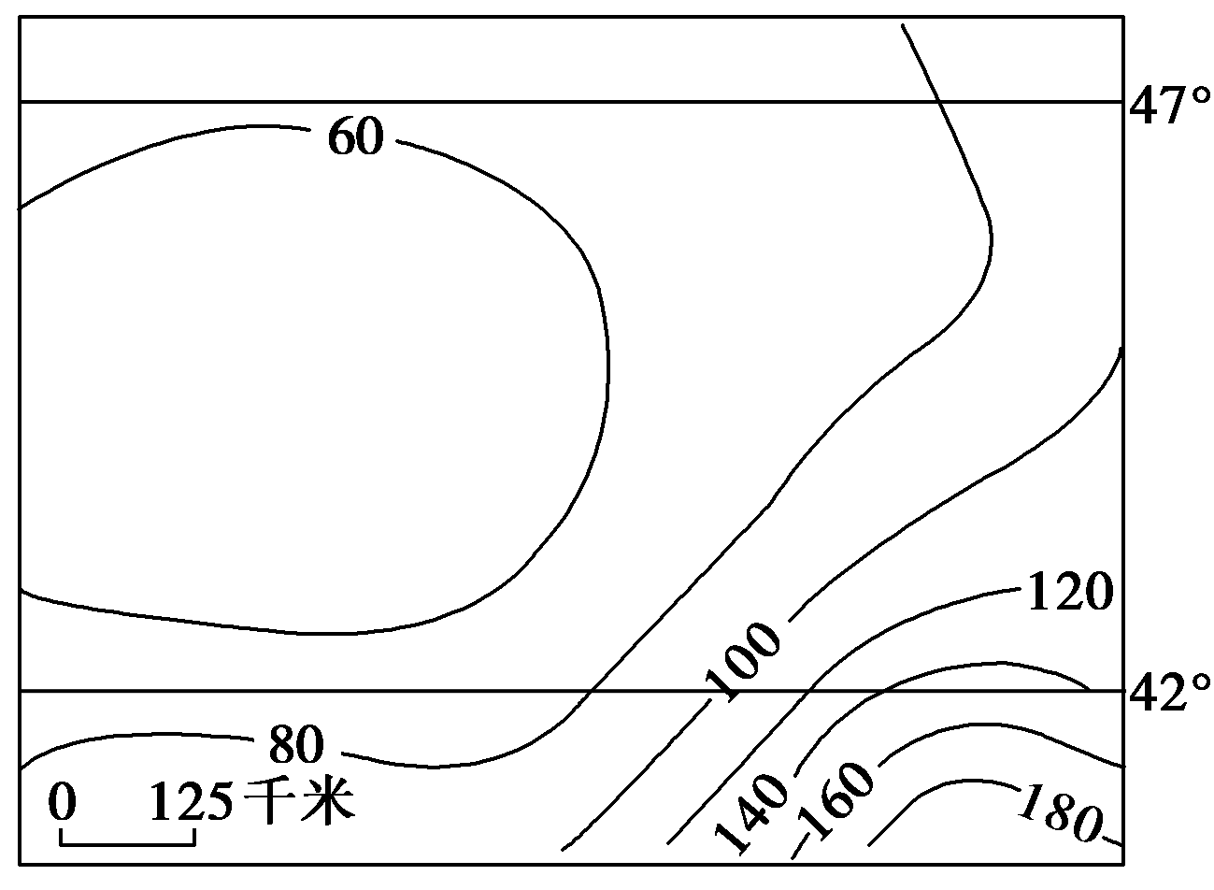[来源:]
22．该地最可能位于( )
A．亚欧大陆东岸 B．亚欧大陆西岸
C．北美洲东岸 D．北美洲西岸
23．影响该地降水量年较差分布的主要因素是( )
A．地形 B．洋流
C．纬度 D．海陆分布
答案 22.A 23.D
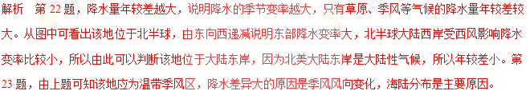
下图表示“热力环流中某区域近地面气压中心及风向变化示意图”。读图回答24～25题。
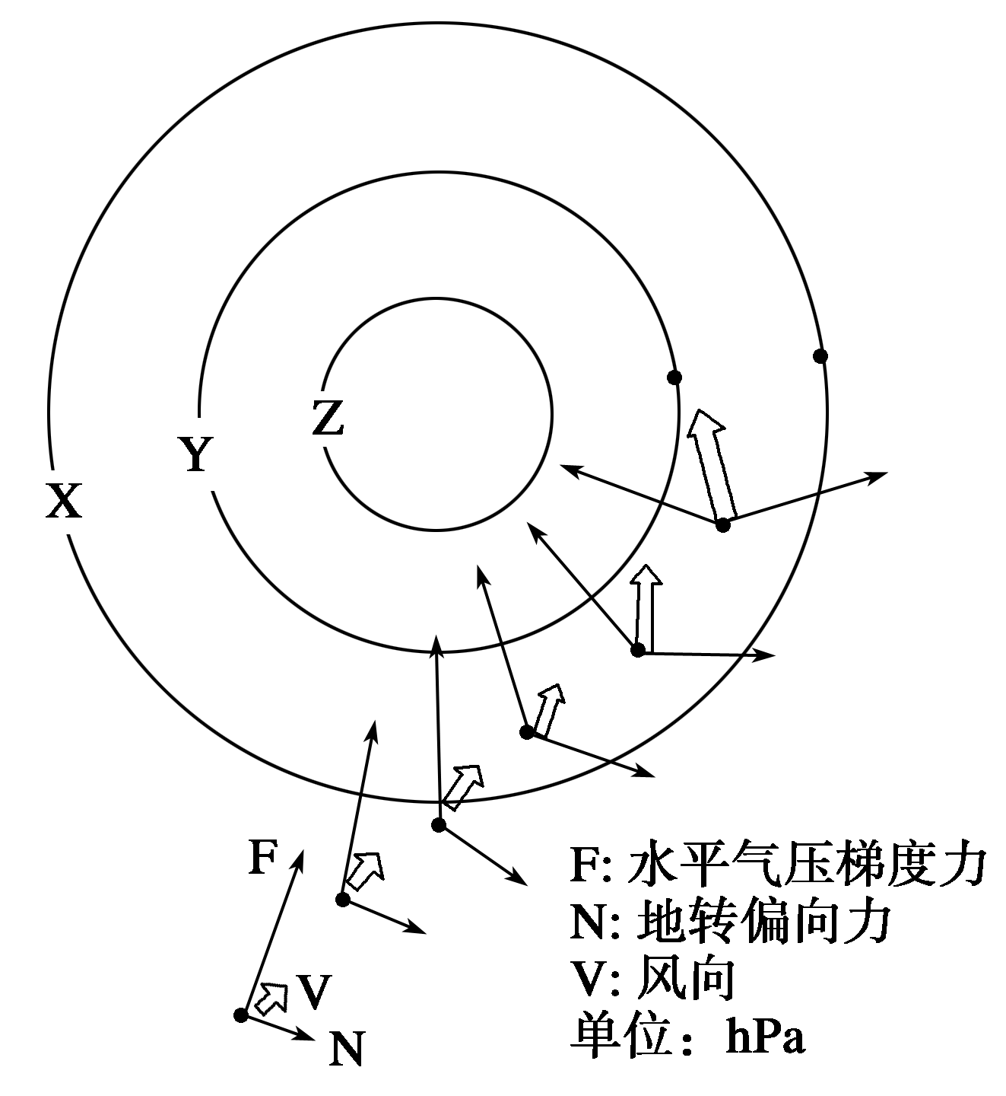
24．下列关于该天气系统说法正确的是( )
A．位于北半球，常形成梅雨天气
B．位于南半球，盛行下沉气流
C．位于北半球，常形成阴雨天气
D．位于南半球，常形成晴朗天气
25．当该天气系统由东向西靠近上海时，上海吹( )
A．东南风B．西北风C．东北风D．西南风
答案 24.C 25.B
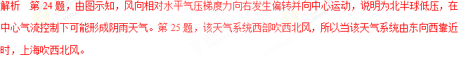
26．读日本及周边地区示意图和北京、东京气候资料图，完成下列问题。
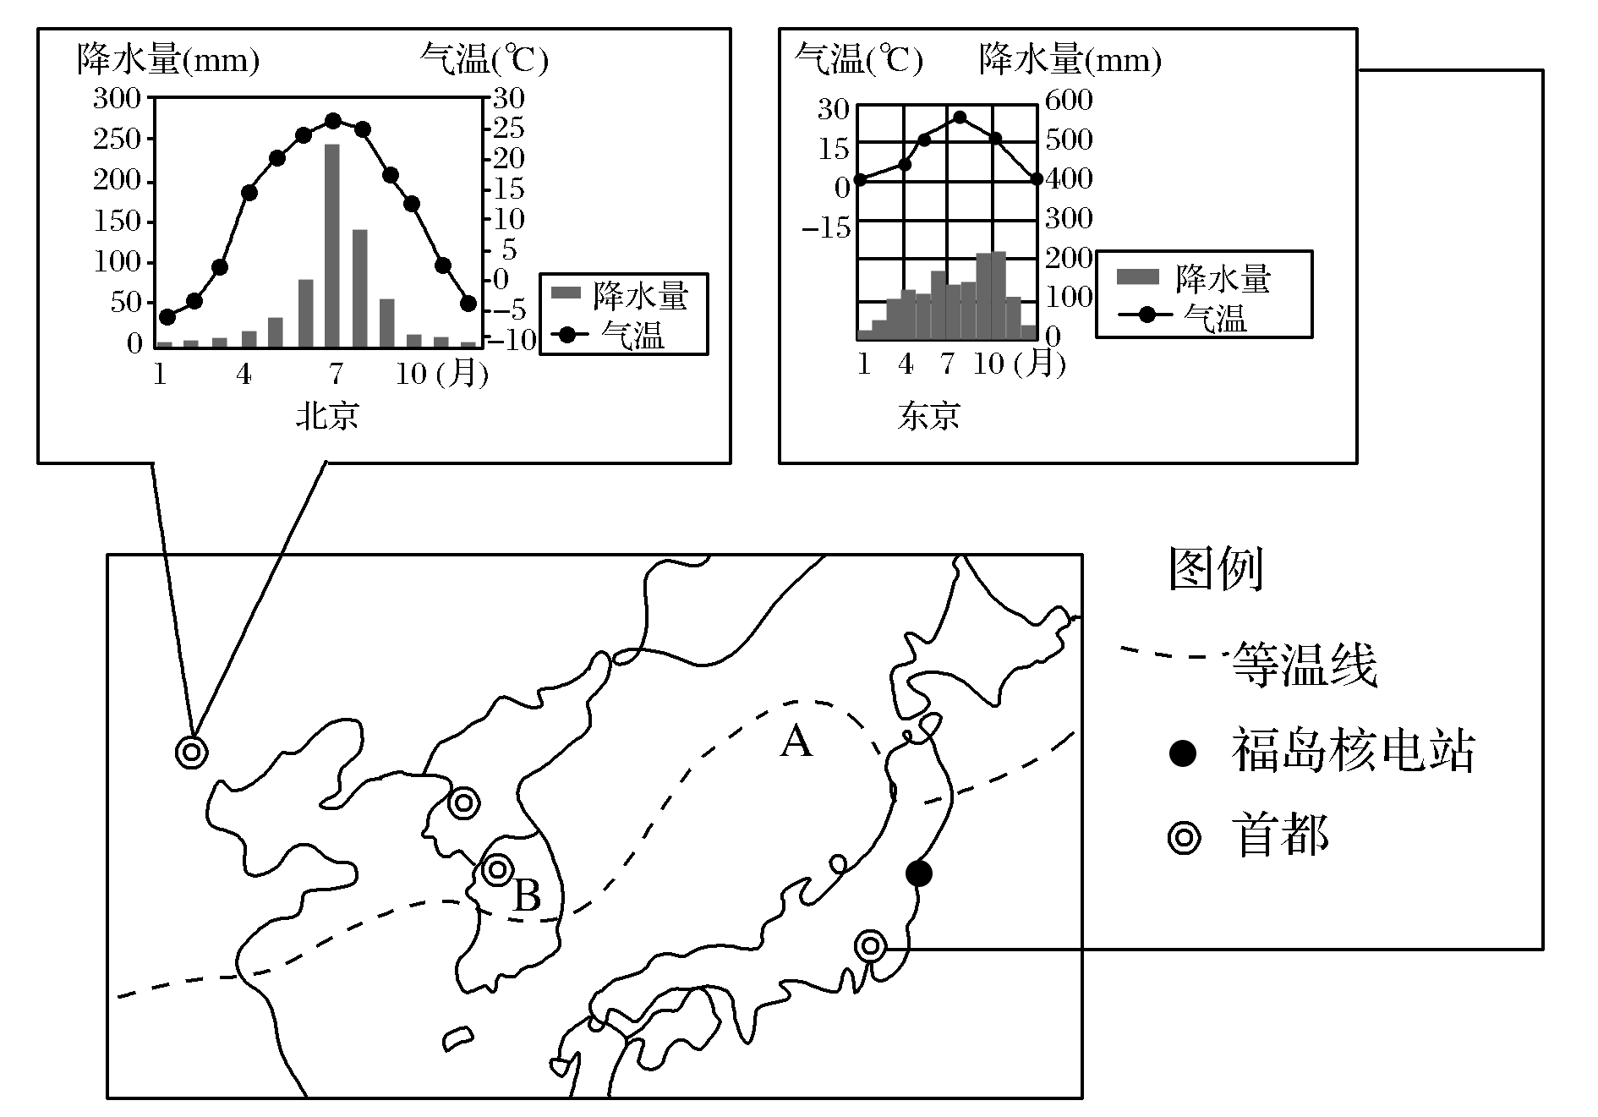
(1)若图中等温线为1月份0℃等温线，请分析A、B两处等温线分布特征的差异并解释成因。(8分)
(2)结合气候资料图，分析北京、东京降水量的差异，并分析成因。(7分)
(3)里日本(日本本州岛面向日本海一侧的地区)冬季多降雪，试分析成因。(7分)
解析 第(1)题，解答该题需要明确影响等温线分布的因素，并结合两地的具体情况，综合分析。第(2)题，可根据气候资料图，对比年降水总量、降水季节分布等。差异成因可从两地气候的海洋性和大陆性等方面分析。第(3)题，里日本位于冬季西北季风的迎风坡，日本海对季风有加湿作用，且受暖流影响大。
答案 (1)分布特征：A处等温线向高纬弯曲，B处等温线向低纬弯曲。原因：①A处是海洋，B处是陆地，此时是冬季，受海陆热力性质差异影响，A处气温较同纬度陆地地区高，B处气温较同纬度海洋地区低；②A处受暖流影响，气温较高；③B处海拔较高，气温较低。学科&网
(2)差异：北京的年降水量小于东京；北京降水更集中，集中于7、8月份，东京降水集中于9、10月份；北京雨季短，东京雨季长。原因：东京受海洋影响大，降水多。
(3)冬季气温低；里日本位于冬季风的迎风坡；冬季风挟带日本海海面的水汽在迎风坡形成降雪；日本暖流增温增湿。
27．阅读图文资料，完成下列各题。
下图为某年4月6日17时某区域地面天气图，虚线范围内为图示天气系统引发的某种气象灾害实时分布区。此前图示区域大部分地区表土解冻，地表干燥。
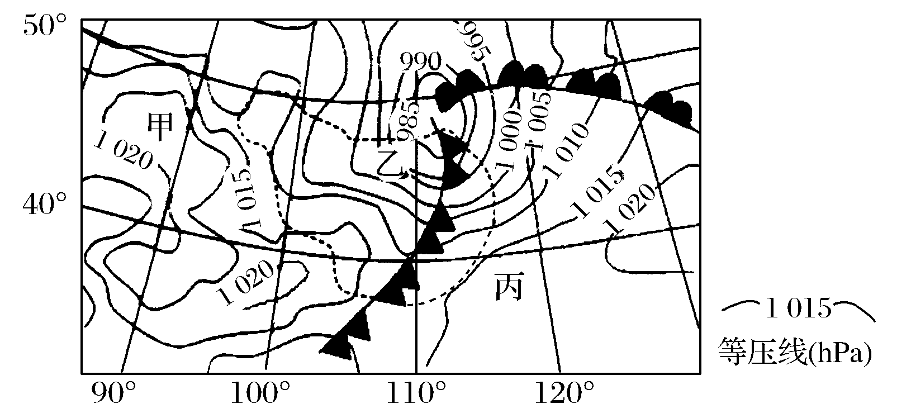
(1)比较图中甲、乙两地的风力大小，说明原因。(8分)
(2)描述乙地的天气状况，分析其形成的原因。(8分)
(3)此季节丙地农民在播种时，常常采用地膜覆盖措施，试从气候的角度分析其主要的作用。(8分)
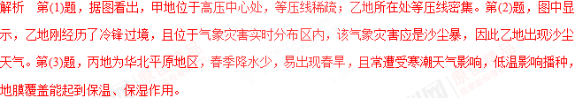
答案 (1)甲乙两地相比，乙地的风力较大。原因：甲地受高压控制，气流以下沉为主，且等压线稀疏，风力较小；乙地等压线密集，气压梯度力较大，故风力较大。
(2)乙地天气状况：大风、降温，沙尘漫天。原因：经历冷锋过境，出现大风降温天气；此时为该地的春季，气温回升导致表土解冻、蒸发加强，地表干燥，沙源丰富，而冷锋锋前暖气团比较干燥，难以形成降水，气旋势力强，气流上升，形成扬沙；偏西风风力强劲，形成沙尘天气。
(3)丙地为我国的华北地区，此季节为春季，降水少，蒸发旺盛，地膜覆盖可减少土壤水分蒸发；春季晴朗天气多，昼夜温差大，且华北平原易遭受寒潮侵袭，形成低温天气，地膜覆盖可起到保温作用，使农作物生长免受低温影响。
28．阅读图文材料，完成下列要求。(10分)
尼日利亚人口超过1亿，经济以农矿业为主，2014年11月20日，尼日利亚与我国正式签署了沿海铁路项目商务合同。该项目总金额达119.7亿美元，全线采用中国铁路技术标准，是截至当时中国对外工程承包史上单体合同金额最大的项目。下图示意尼日利亚铁路的分布。
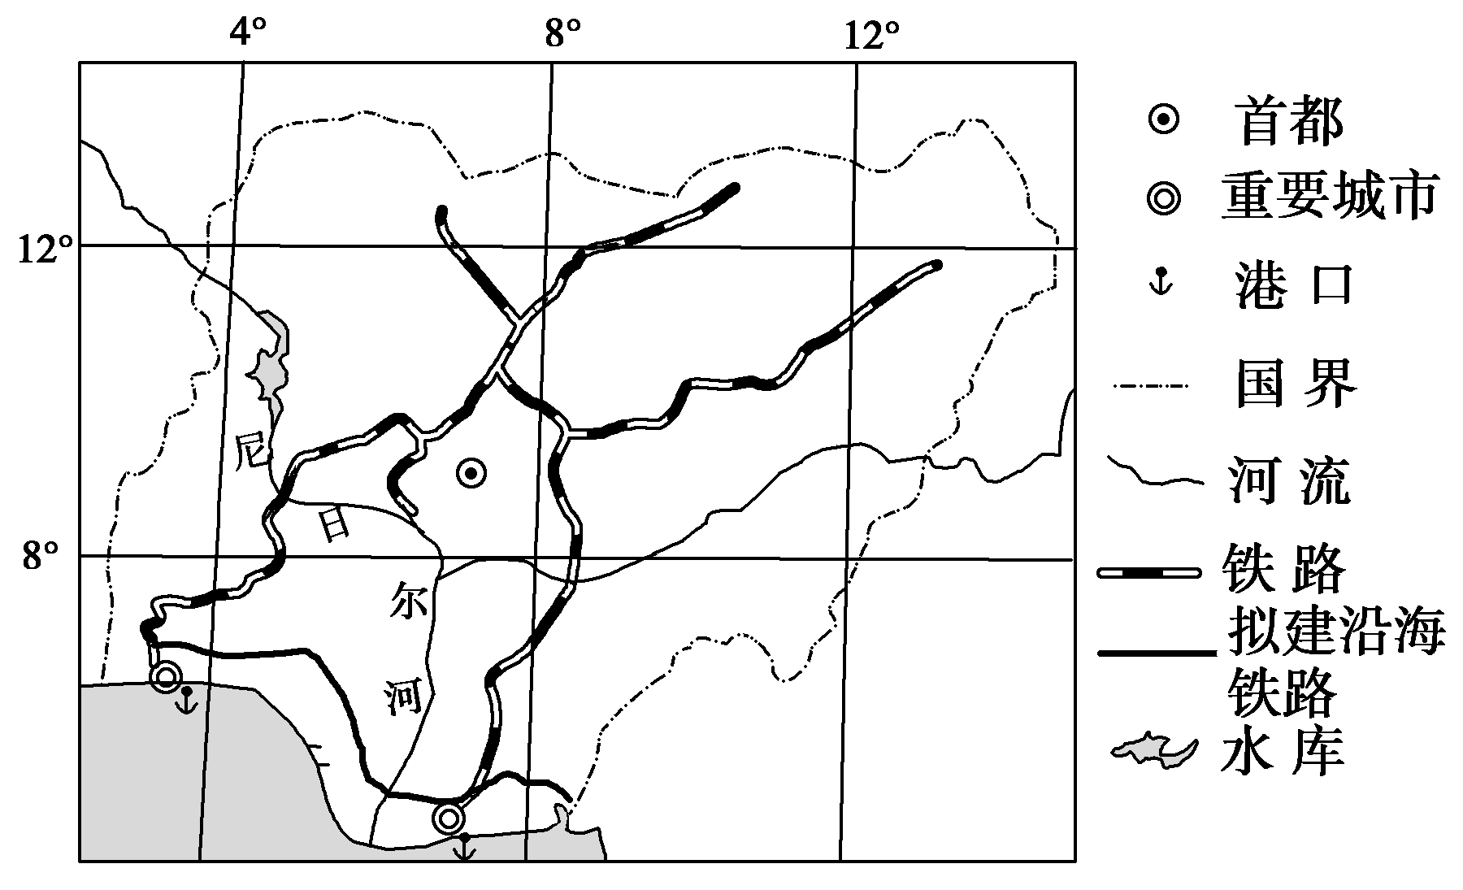
简述尼日利亚沿海地区的气候特点，以及针对此气候特点，我国相关人员在建设该铁路时，为保障身体安康，需要防范的问题。(10分)
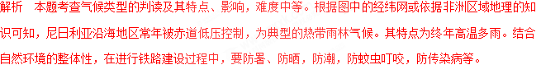
答案 气候特点：(纬度低，属热带雨林气候)全年高温多雨。[来源:Zxxk.Com]
需要防范的问题：中暑；晒伤；食物中毒；毒虫叮咬；野生动物侵袭；疫病；瘴气等。(其他合理答案也可)
29.阅读图文材料，完成下列各题。
云南省大理市(25°32'N，100°12'E)地处横断山脉南段。大理市下马关镇(市政府所在地)平均海拔1 976米，位于山谷，以“风期长、风力强；下关风，风高不寒，无沙无尘，有益无害”美名远扬。该地已建成云南省较大的风力发电场。下面两图分别为洱海及周边区域示意图、大理风力发电景观图。
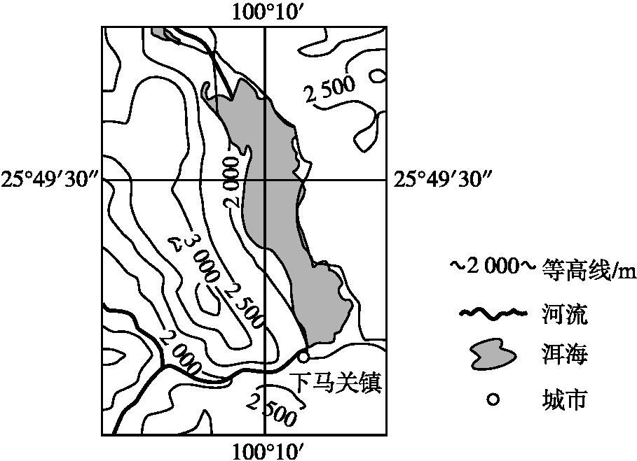
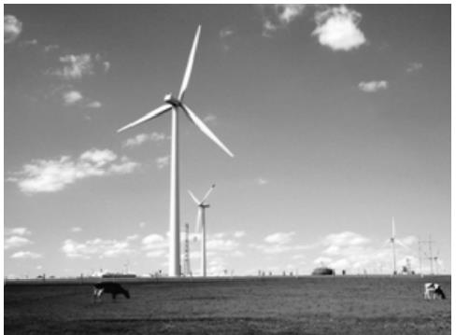
(1)依据材料写出下马关镇的气温年变化特点，并分析原因。
(2)试分析下马关镇风力较大、风高不寒、无沙无尘的原因。
(3)分析该区域建成云南省较大的风力发电场的原因。
【答案】 (1)变化特点:气温年较差较小。原因:①该地纬度较低，且受地形阻挡，受冷空气影响小，冬季气候温暖；②地形以山地为主，海拔高，夏季凉爽；③洱海的调节作用较强。
(2)位于山谷地区，(形成狭管效应)加剧风势，风力较大；夏季，西南风风速较大，气温较高；植被覆盖较好，所以风中无沙无尘。
(3)①风力资源丰富，可充分利用自然资源；②风能是清洁、可再生能源，环境效益好；③技术相对成熟。
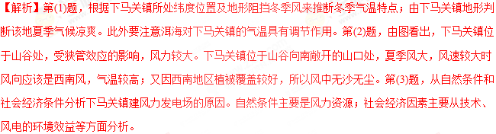
30.阅读图文材料，完成下列各题。
四川省合江县荔枝主产地位于长江、赤水、习水沿岸河谷地带，合江是我国分布纬度最高、成熟期最晚、品质最优、市场价格最高的荔枝产区。
荔枝口味鲜美，但果实不耐储藏。荔枝生长喜温暖，对温度的要求是年均温18~26 ℃，不耐冰雪霜冻。极端低温若低于-2 ℃，来年基本绝收。据近50年的气象观测资料统计，合江县年平均气温为18.1 ℃，极端高温为43.4 ℃，极端低温为-2.2 ℃，平均有霜期仅6天，大约每三年有一年是完全无霜的。下图示意我国荔枝主要分布区。
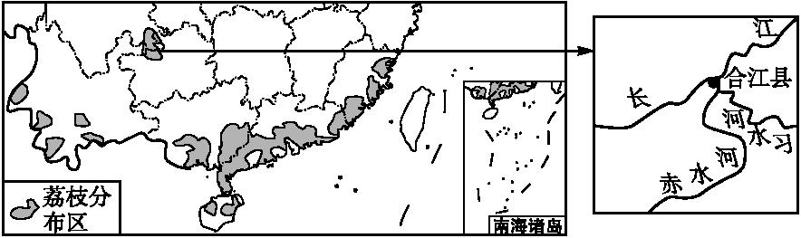
(1)分析合江县适宜荔枝生长的热量条件的成因。
(2)从气候条件分析合江荔枝产量波动大、品质优、价格高的原因。
(3)当地农民常用绿肥、田间杂草、作物茎秆等覆盖于荔枝树下，说明该做法对荔枝生长自然条件的改善作用。
【答案】 (1)四川盆地受山地阻挡，冬季受北方冷空气影响小；河谷地区地势低，水域面积大，对大气增温作用显著。
(2)合江纬度较高，低温冻害天气比岭南地区多，荔枝不耐寒，因此产量波动大；分布纬度高，气温低，生长周期长，品质优；成熟期晚，与其他产地上市时间错开，价格高。
(3)夏季可减少阳光强烈直射地面，降低土温，冬季可减少地面热量损失，起到保暖作用；既能增加降水下渗，又能减少土壤水分蒸发，利于防旱保湿；可减少杂草生长，增加土壤有机质，增强土壤肥力。
